**Отчёт о проведённой предметной неделе математики в МБОУ Кульбаковской сош.**

**«Дорогу осилит идущий, а математику мыслящий»**

Одним из наиболее действенных способов формирования нового отношения к познанию является проведение предметных недель.  Для повышения интереса к школьным предметам и мотивации учащихся к изучению научных дисциплин в нашей школе ежегодно проводятся предметные недели.

Неделя математики является неотъемлемой частью учебно-воспитательной работы в школе. Она углубляет знания учащихся, способствует развитию их способностей, расширяет кругозор, а также развивает интерес к изучаемому предмету. Организация и проведение  предметной  недели в школе позволяет привлечь  к участию в различных мероприятиях большое количество  школьников  с разными способностями и интересами.

С 13 ноября по 17 ноября в школе прошла неделя математики «Математика вокруг нас»

**Цели предметной недели:**

1. Повышение уровня математического развития учащихся, расширение их кругозора;
2. Воспитание самостоятельности мышления, воли, упорства в достижении цели, чувства ответственности за свою работу перед коллективом.

**Задачи предметной недели:**

1. Повысить интерес учащихся к изучению предмета;
2. Связать математику с другими предметами
3. Вовлекать учащихся в самостоятельную творческую деятельность.

***Принцип проведения недели:***

- каждый учащийся школы является активным участником предметной недели;

- любой ребенок может попробовать свои силы в различных видах деятельности: выдвигать и реализовывать свои идеи по плану проведения недели, мастерить, фантазировать, рисовать, придумывать и разгадывать свои и уже существующие задачи, кроссворды и ребусы.

**ПЛАН ПРОВЕДЕНИЯ НЕДЕЛИ МАТЕМАТИКИ**

|  |  |  |  |
| --- | --- | --- | --- |
| дата | Мероприятие | классы | ответственная |
| 13.11.17 | Открытие недели математики | 5-11 | Акопджанян А.Н |
| 13.11.17 | Математическая мозаика. | 9-11 | Акопджанян А.Н |
| 14.11.17 | «Считай, смекай, отгадывай» | 6-7 | Акопджанян А.Н |
| 15.11.17 | Математика о вреде курения | 7-8 | Акопджанян А.Н |
| 16.11.17 | «Кто хочет стать математиком» - игра | 8-9 | Акопджанян А.Н |
| 16.11.17 | «Математический калейдоскоп» | 5-6 | Акопджанян А.Н |
| 17.11.17 | Закрытие недели. | 5 - 11 | Акопджанян А.Н |

**В понедельник** :

1. оформление школы с вывешиванием математических плакатов с высказываниями великих людей, вывешивание разных математических головоломок, ребусов, кроссвордов, занимательных задач.
2. математическая игра между учащимися 9-11 классов

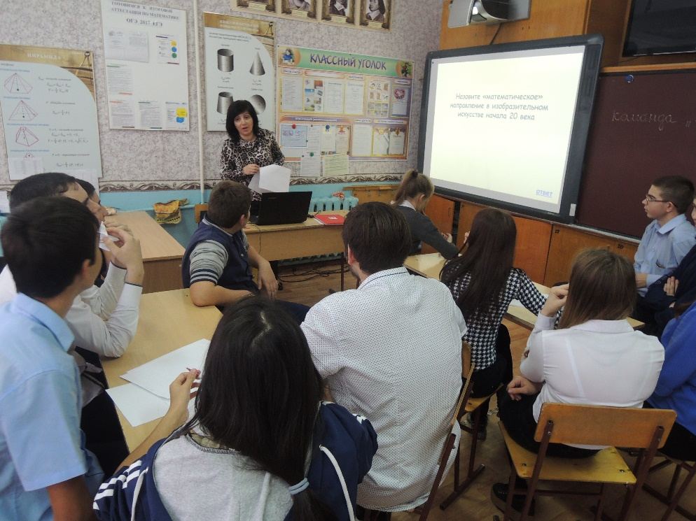

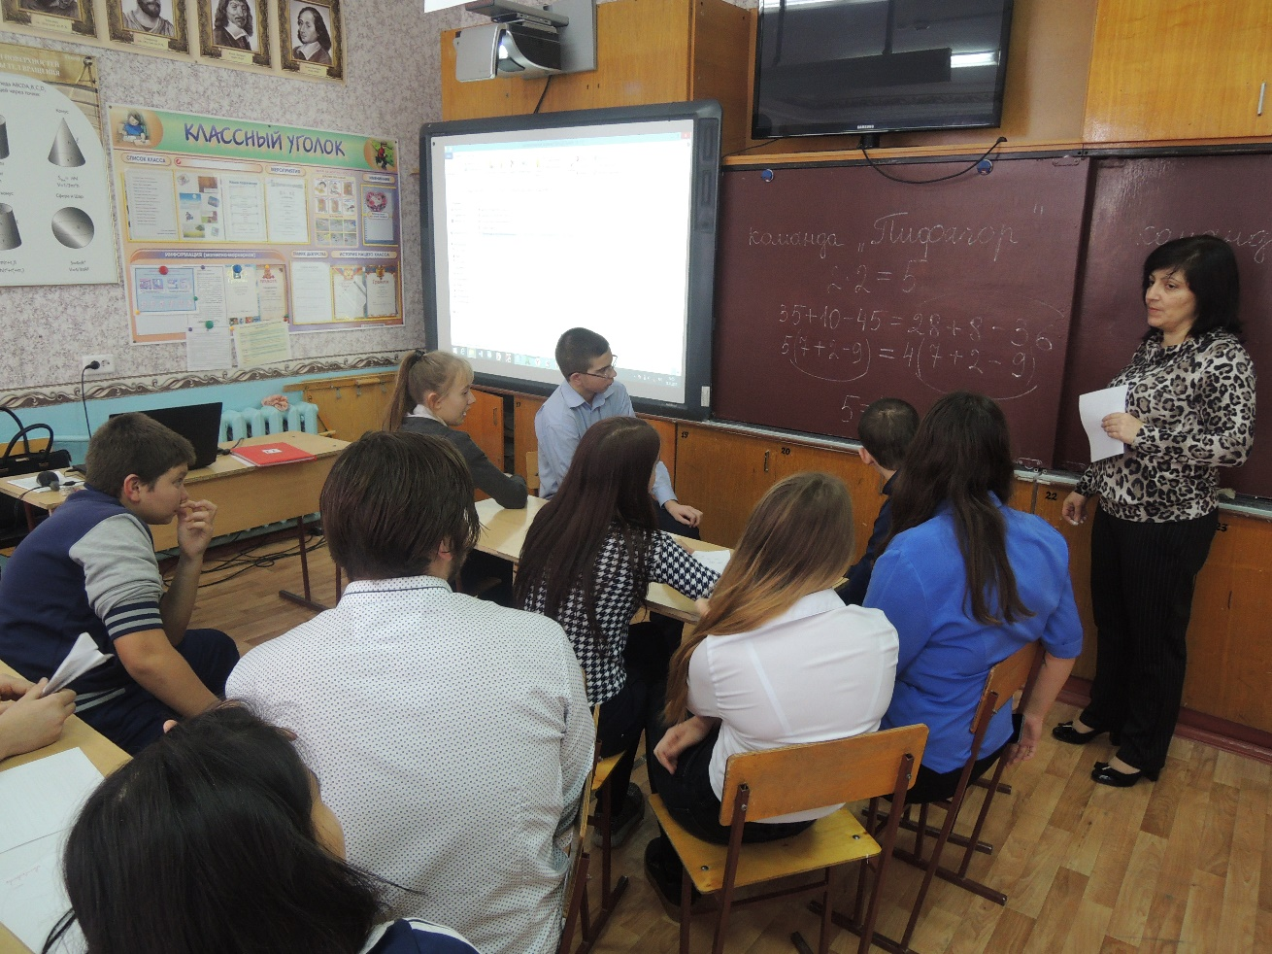

**Во вторник :**

Математический бой ***«Считай , смекай , отгадывай» между***

***учащимися 6-7 классов***

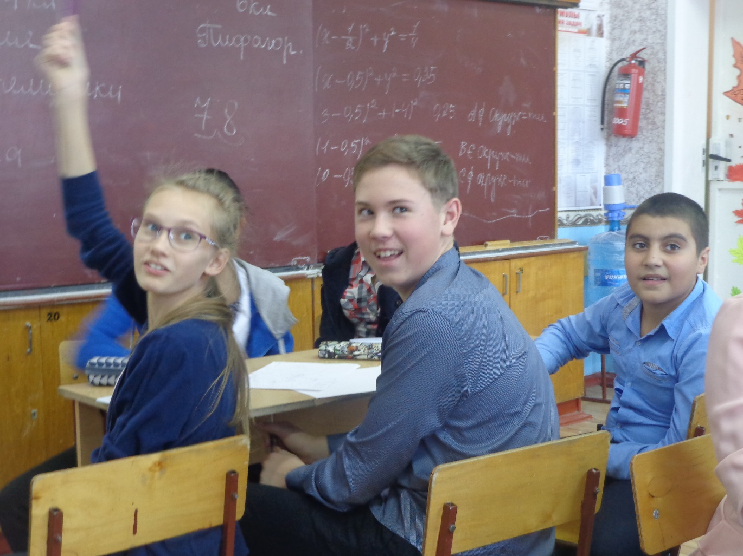

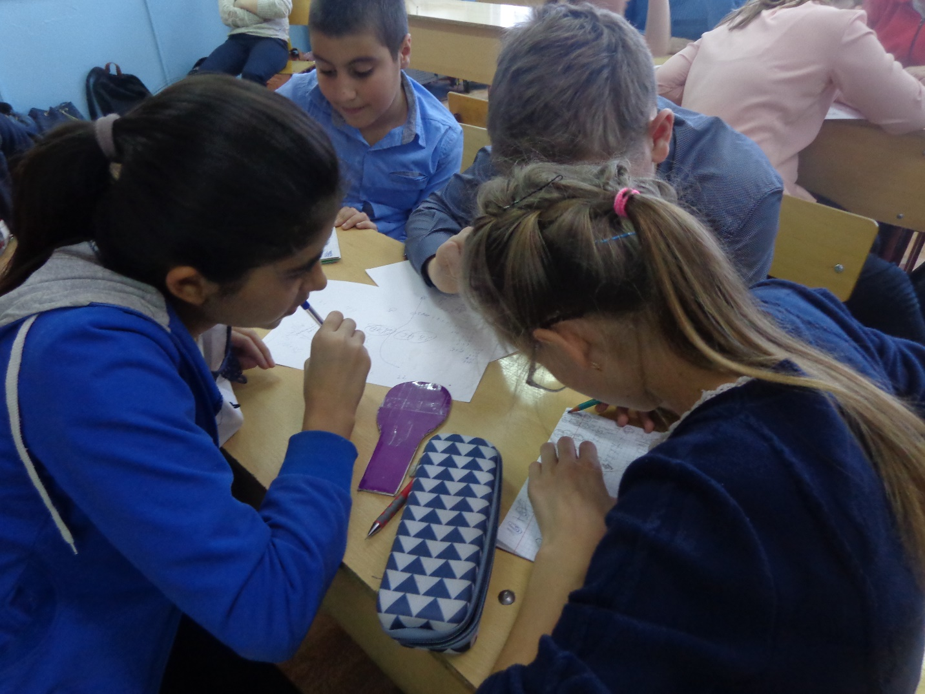

**В среду :**

**Урок «Математика о вреде курения»**

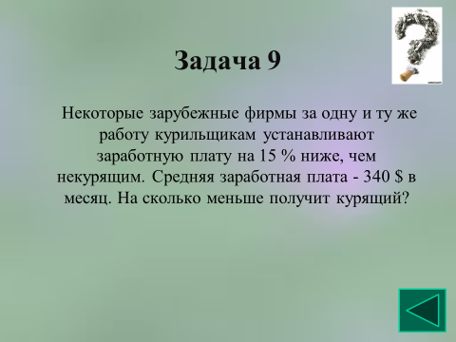

**В четверг:**

1. Игра «Кто хочет стать математиком» между учащимися 8-9 классов
2. «Математический калейдоскоп» - игра между учащимися 5-6 классов

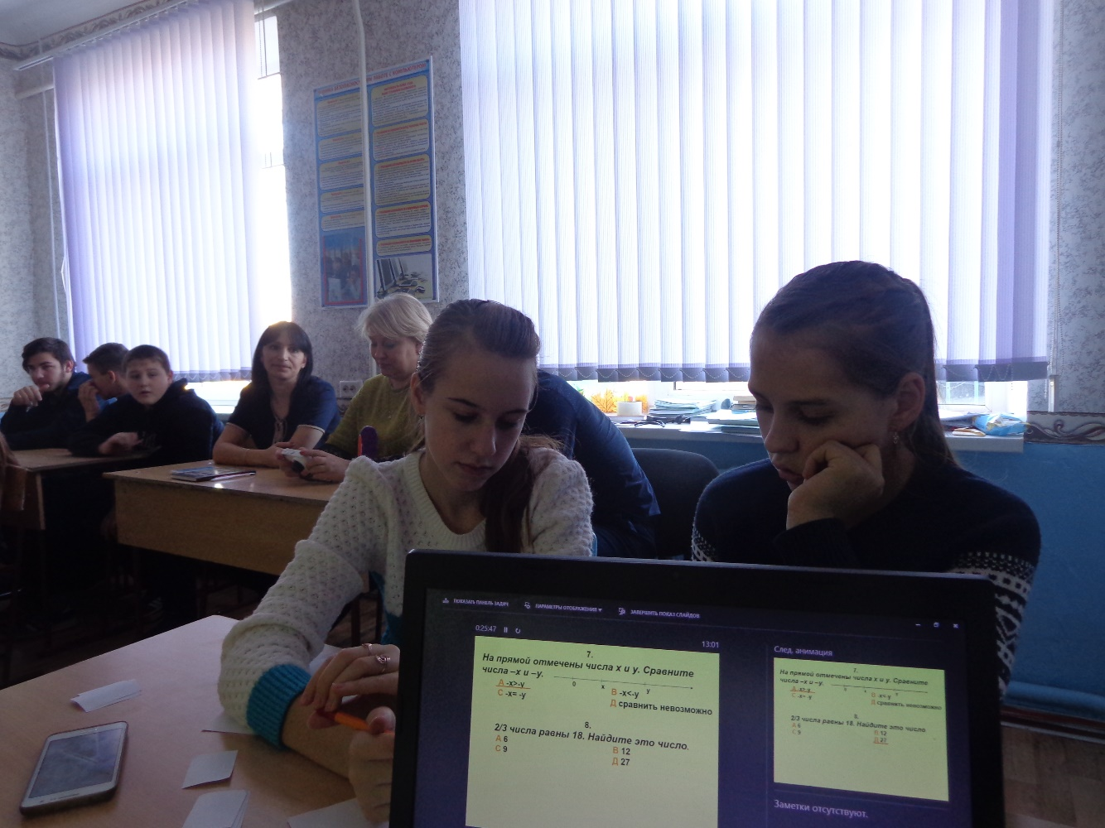

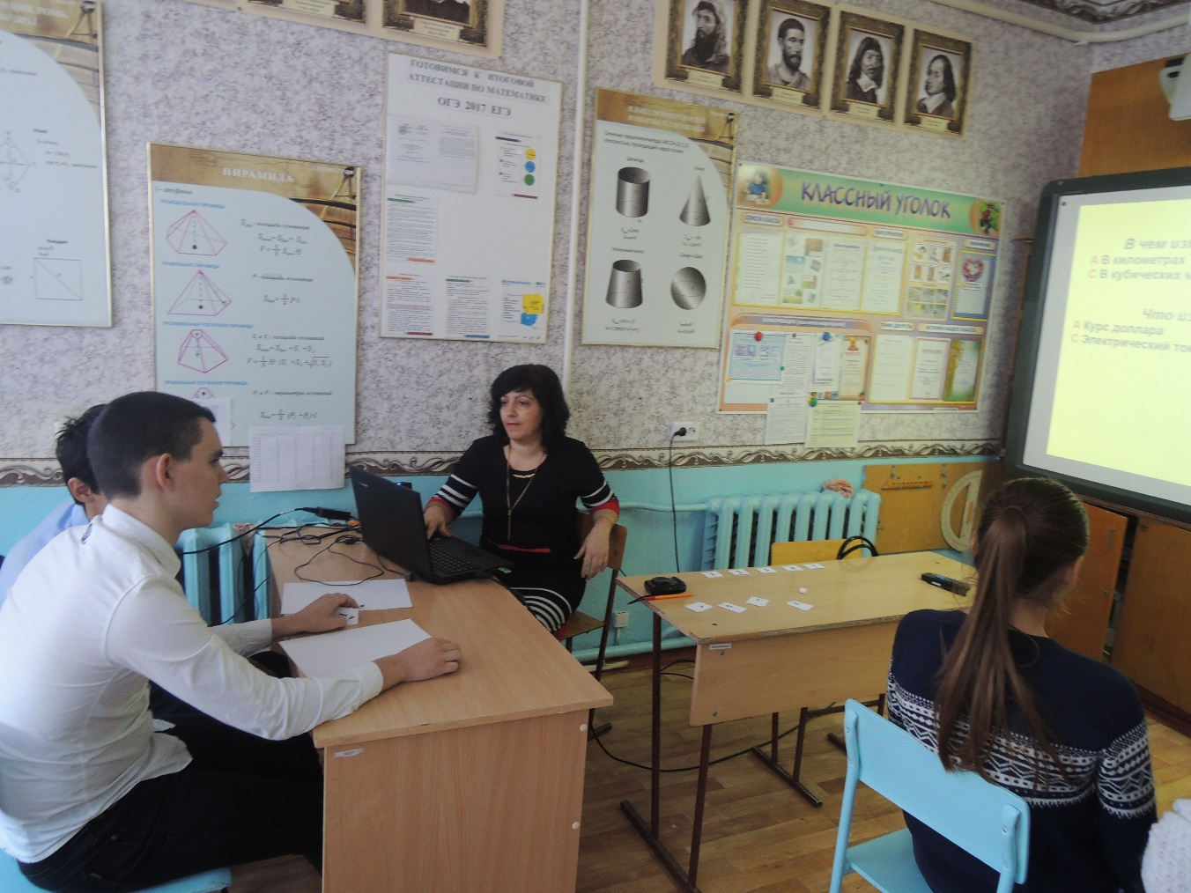

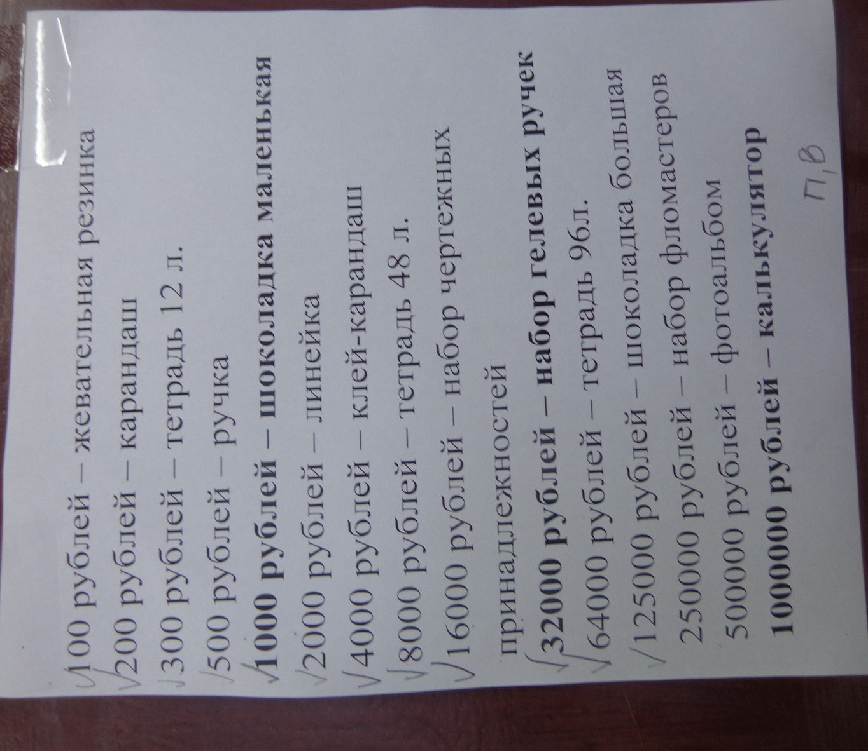

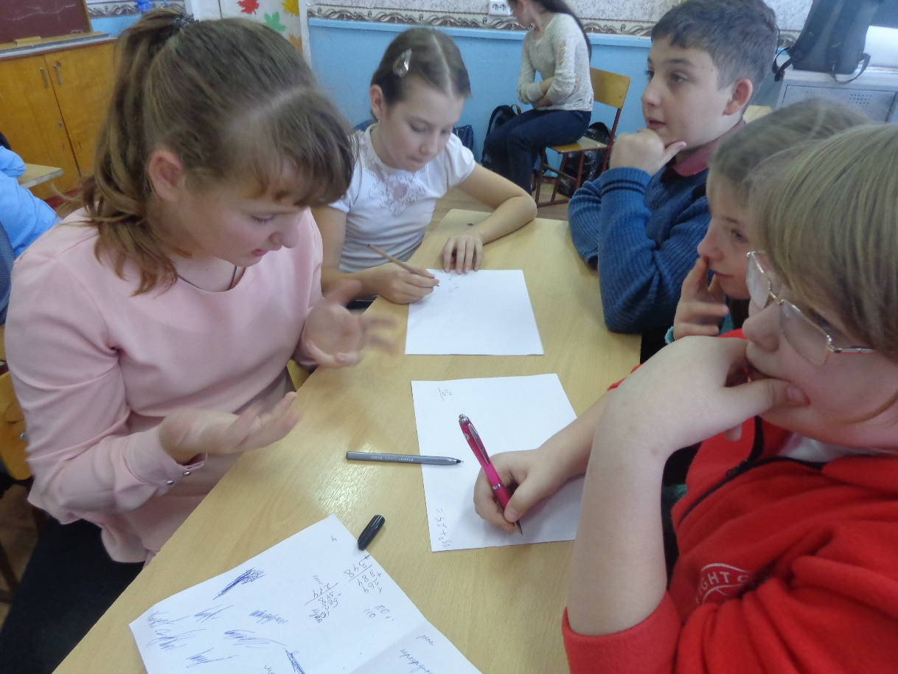

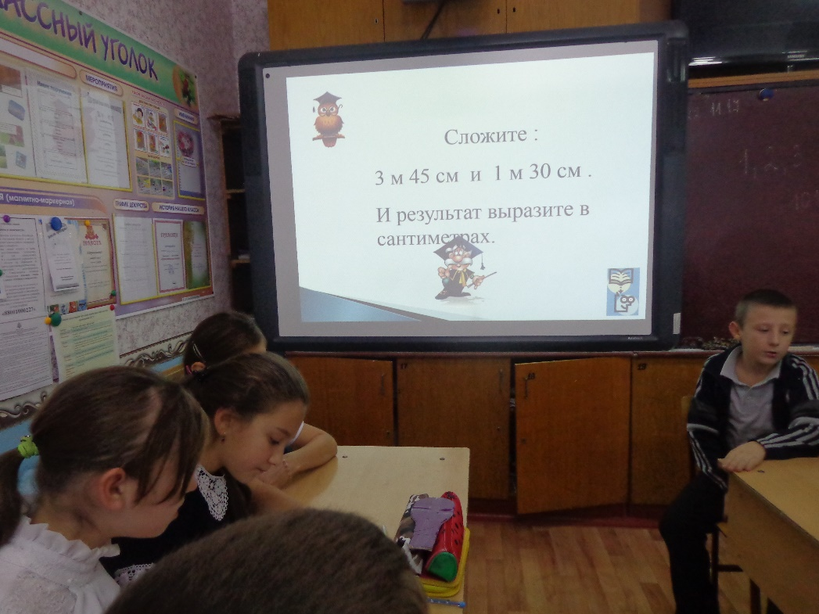

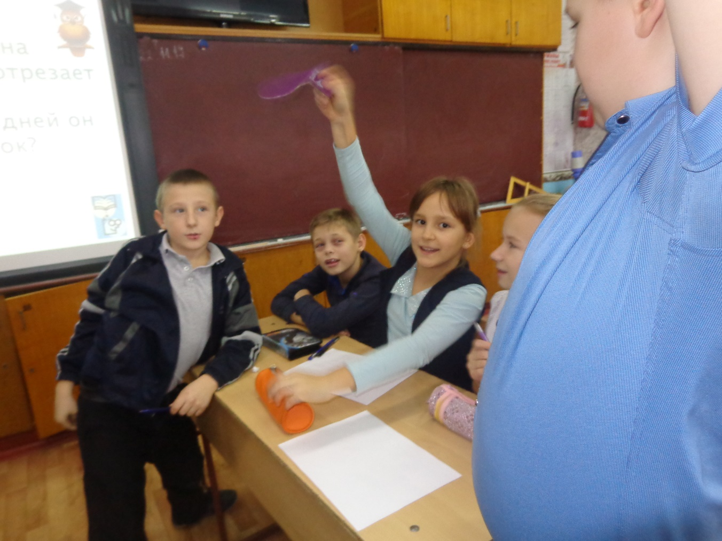

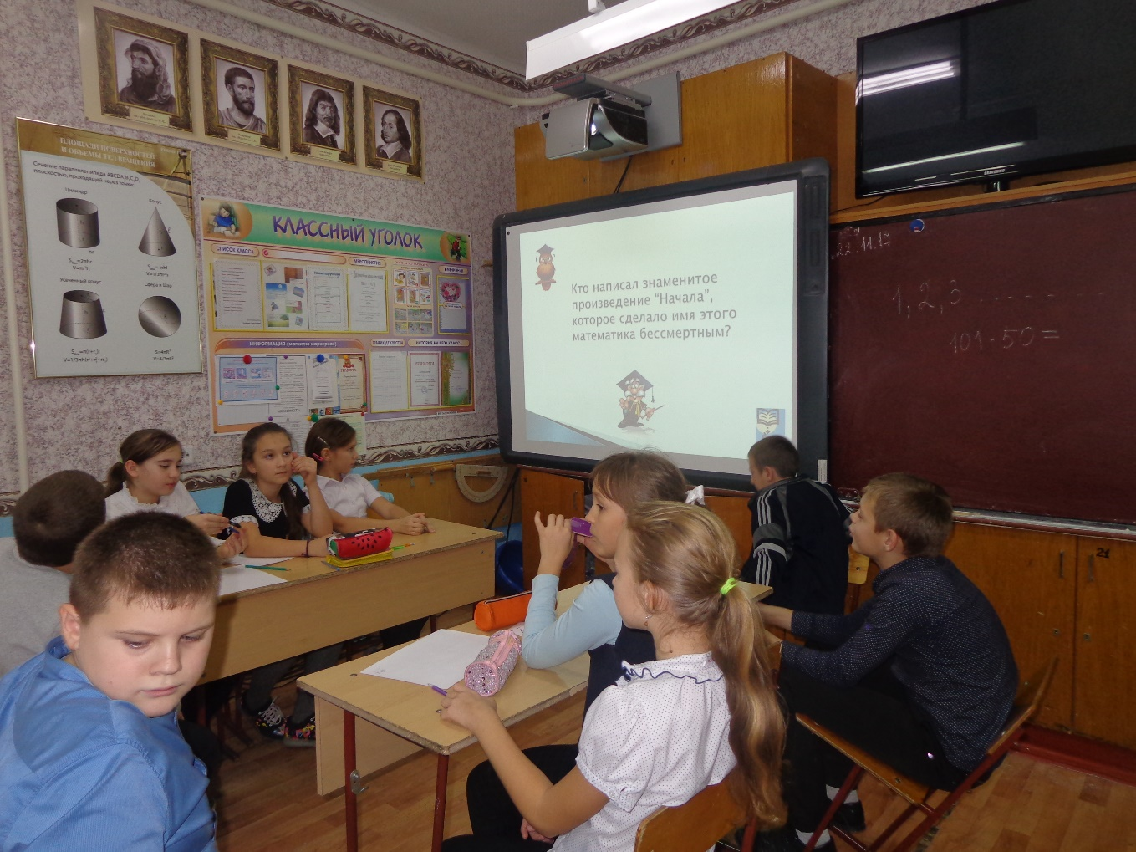

**В пятницу** на школьной линейке были подведены **итоги математической недели**. Высокую активность показали все обучающиеся, поэтому каждый класс был отмечен грамотами за активное участие в неделе математики. Памятные призы и подарки были вручены учащимся в различных номинациях.

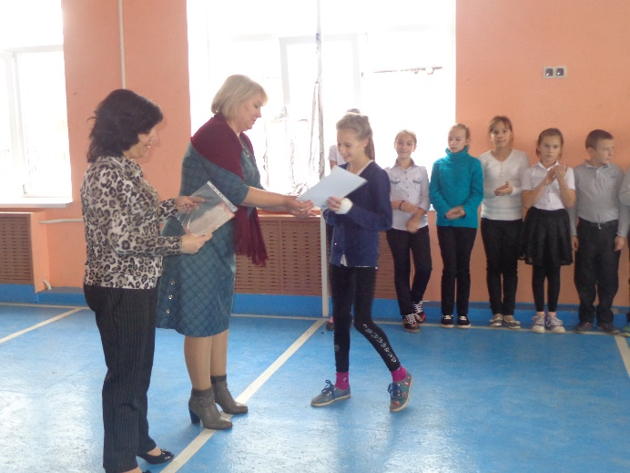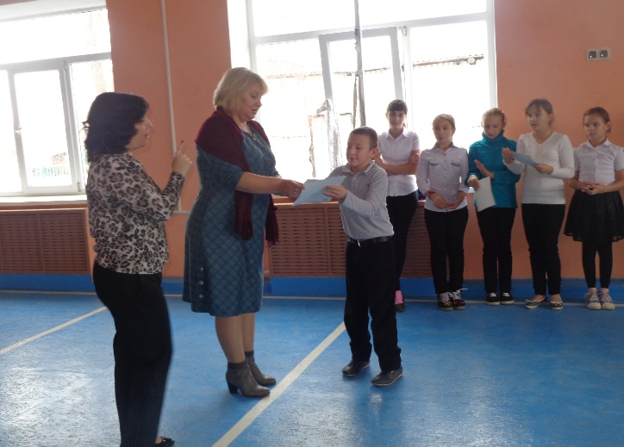

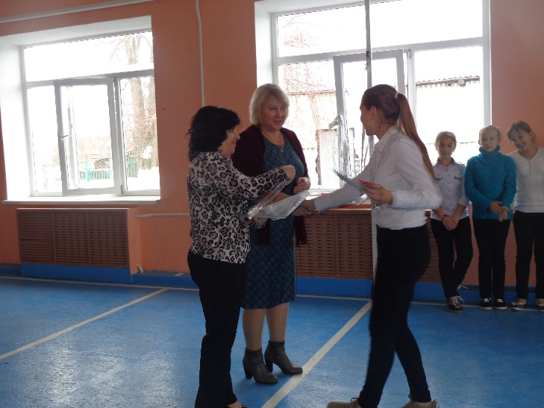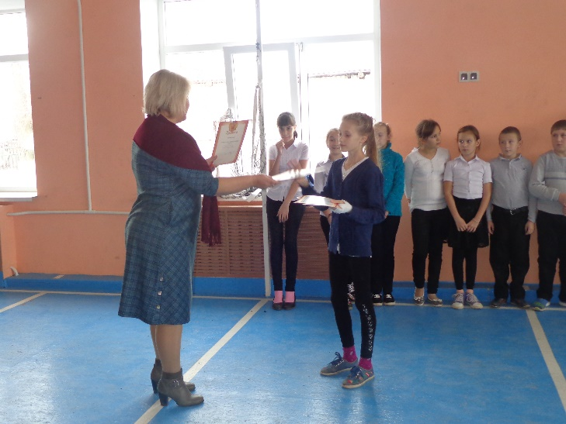

Руководитель ШМО учителей математики и физики Акопджанян А.Н.